Справка
С 11.12.2023 по 15.12.2023 в ГБОУ начальная школа – детский сад № 662 Кронштадтского района Санкт-Петербурга была проведена
«Российская неделя школьного питания», в рамках которой прошли мероприятия,
посвященные основам правильного питания.

Цель проведения:
1. Формирование у учащихся ценностного отношения к своему здоровью, расширение знаний об основах здорового питания.

Задачи:
1. Расширение знаний учащихся о правилах питания, направленных на сохранение и укрепление здоровья, формирование готовности соблюдать эти правила.
2. Формирование навыков правильного питания как составной части здорового образа жизни.
3. Предупреждение заболеваний ЖКТ и сохранение здоровья школьников.
4. Просвещение родителей в вопросах организации правильного питания.

Прогнозируемый результат:
1. Улучшение состояния здоровья школьников по показателям заболеваний, зависящих от качества питания.
2. Повышение охвата учащихся горячим питанием.
3. Повышение уровня знаний родителей по вопросам здорового питания, здорового образа жизни.
Участие в «Неделе здорового питания» приняли все учащиеся школы. В 1- 4 классах был проведен цикл мероприятий под общим названием «Значение витаминов и минеральных веществ в рационе питания младшего школьника», «Правильное питание – залог здоровья», в рамках которого были проведены тематические классные часы о пользе овощей и фруктов, конкурс рисунков «Овощи и фрукты – полезные продукты», викторины. Также были проведены видеоуроки. Ребята познакомились с пирамидой питания, с правилами правильного питания. В конце занятий ребята поиграли в игру «Полезно-неполезно», нарисовали рисунки. Дети внимательно и с интересом слушали данную информацию.

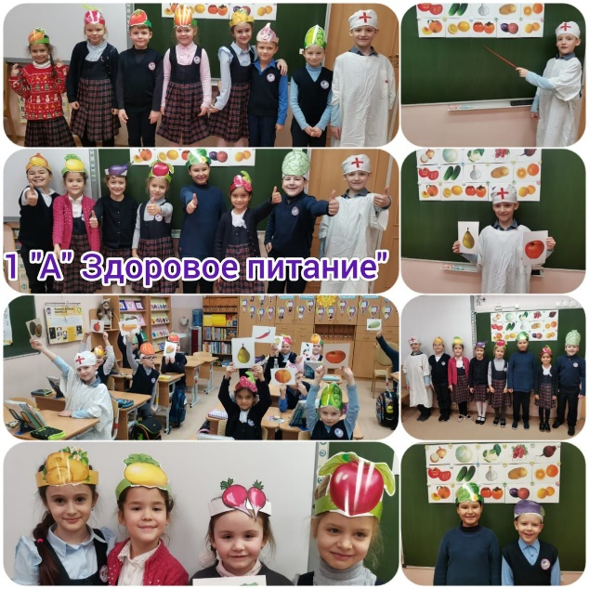 | 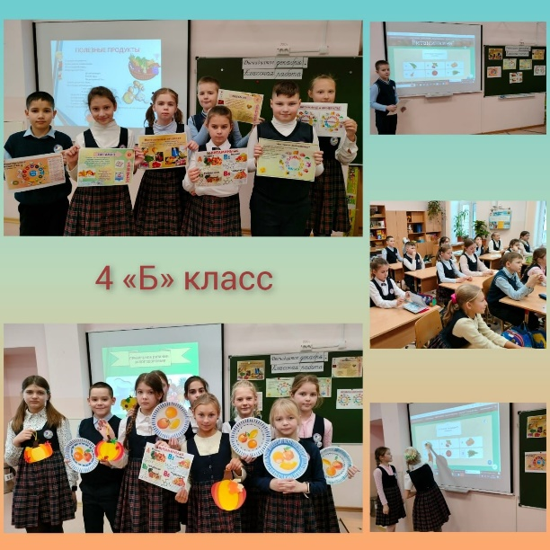

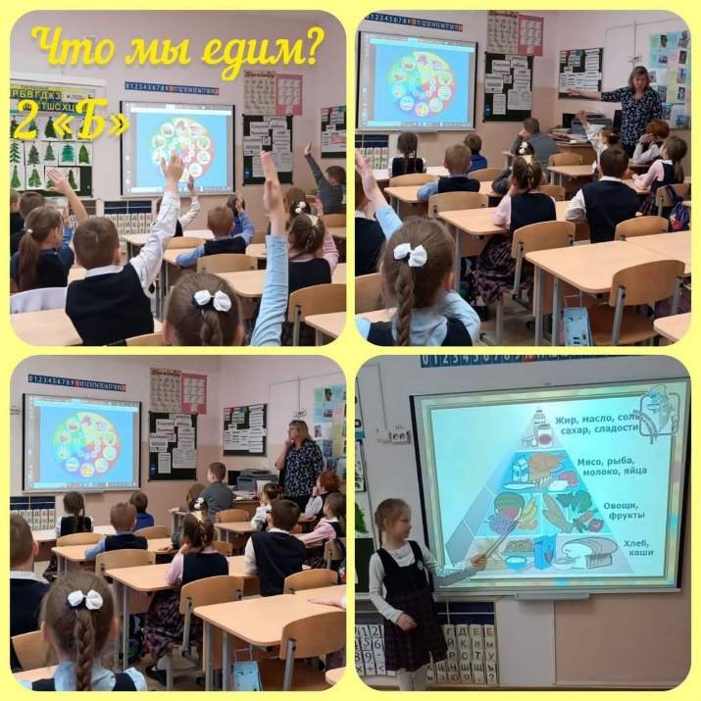 | 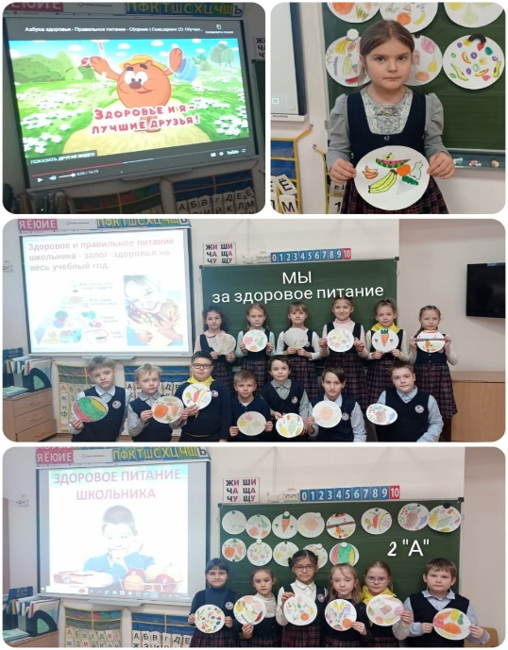

Учителя начальных классов на классных часах закрепили знания детей о законах здорового питания; смогли убедить их в необходимости соблюдения режима питания; научили выбирать самые полезные продукты для здорового, рационального питания; смогли воспитать негативное отношение к вредным для организма продуктам питания.

